**Лабораторна робота №1  
Загальні відомості про систему автоматизованого проектування Altium Designer**

**Мета роботи**: ознайомитися з інтерфейсом програм пакету Altium Designer, навчитися виконувати основні операції в редакторах схем та друкованих плат програми Altium Designer, працювати з файлами проектів друкованої плати та інтегрованої бібліотеки.

**1.1 Хiд виконання роботи**

Варіант 9. Створено файл заготовку двошарової друкованої плати з вказаними формою та розмірами.

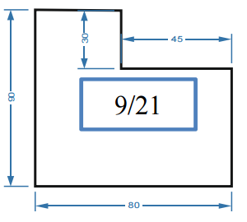

Рисунок 1.1 – Розміри та форма друкованої плати

Створено контактну площину для PTH-компоненту з параметрами, вказаними в таблиці 1.1.

Таблиця 1.1 – Контактні площини для РТН-компонентів.

|  |  |  |  |
| --- | --- | --- | --- |
| № варіанту | Форма | Розмір площинки, мм | Діаметр отвору, мм |
| 9 | Прямокутна заокр. | 1.0*3.0 | 0.6 |

Створено контактну площинку для SMD-компоненту з параметрами, вказаними в таблиці 1.2.

Таблиця 1.2 – Контактні площинки для SMD-елементів

|  |  |  |
| --- | --- | --- |
| № варіанту | Форма | Розмір площинки, мм |
| 9 | Прямокутна | 1.2*5.0 |

Графічна копія дерева проекту зображена на рисунку 1.2.

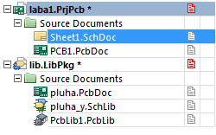

Рисунок 1.2 – Дерево проекту

На рисунку 1.3 зображено перелік сіток.

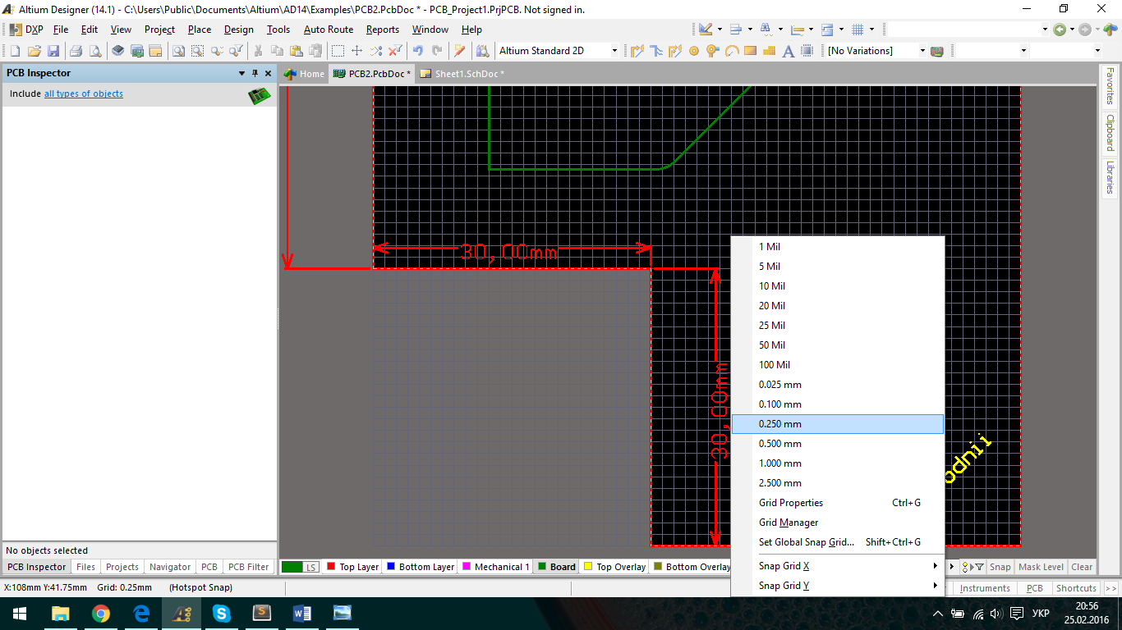

Рисунок 1.3 – Перелік сіток

На рисунку 1.4 та 1.5 зображено схему та друковану плату з розміщенними примітивами.

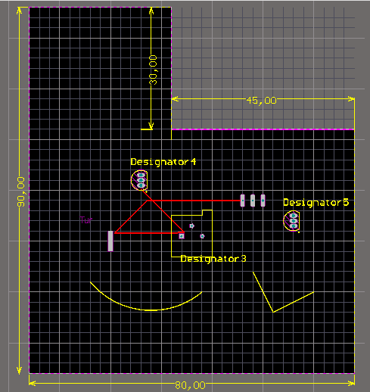

Рисунок 1.4 – Друкована плата з примітивами

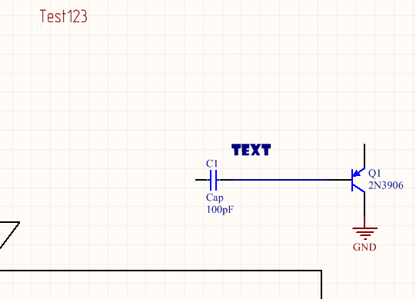

Рисунок 1.5 – Схема з примітивами

На рисунку 1.6 зображено стилі налаштування контактних площинок відповідно до варіанту.

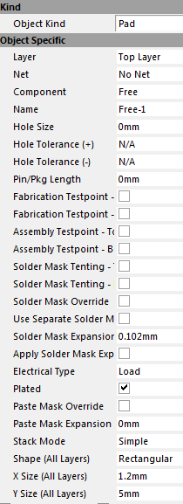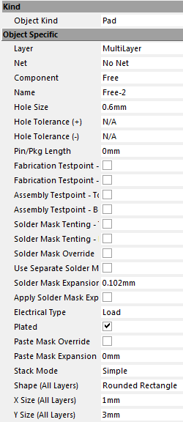

Рисунок 1.6 – Стилі контактних площинок

На рисунку 1.7 зображено перелік швидких клавіш.

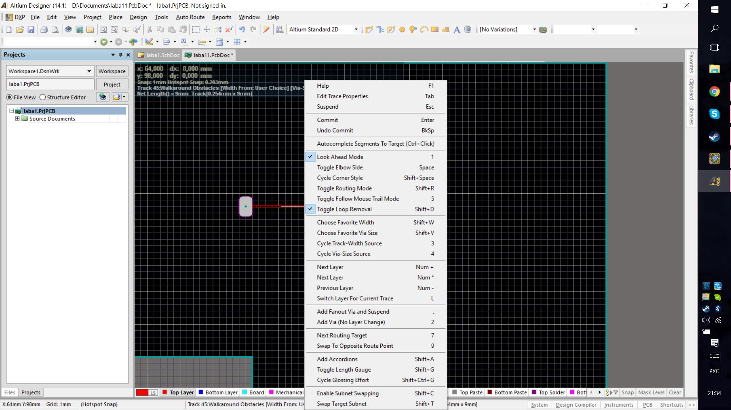

Рисунок 1.7 – Перелік швидких клавіш

**Висновки**

В ході лабораторної роботи були получені основи роботи з САПР Altium Designer. Була створена заготовка двошарової друкованої плати заданих розмірів. Також були створені посадкові місця для компонентів певних розмірів. Були також досліджені основні властивості САПР такі як, додавання власних гарячих клавіш, створення бібліотек, проектів. До основних недоліків САПР Altium Designer можна віднести перевантажений функціоналом графічний інтерфейс.